Project Walkthrough Example Brief

First, you will see this page(index.php)

Then, you can try to add items into cart.

If the item already in cart, you will not add items successfully.

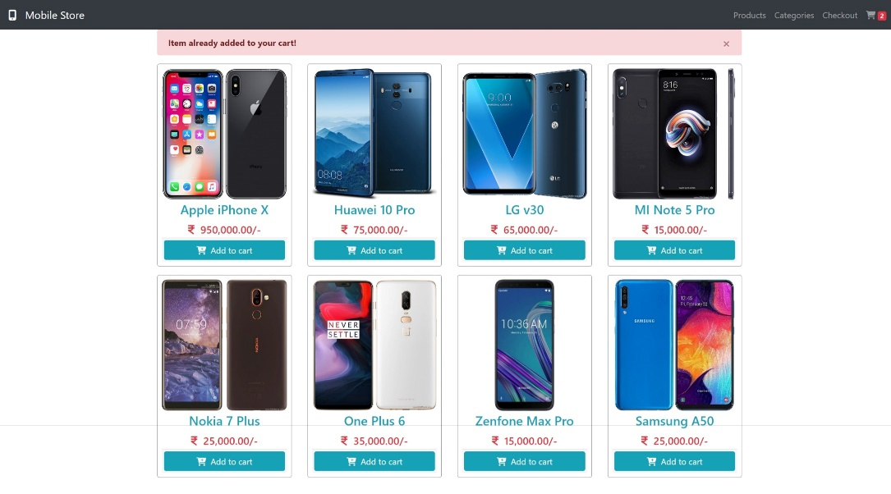

Then go to cart(cart.php)

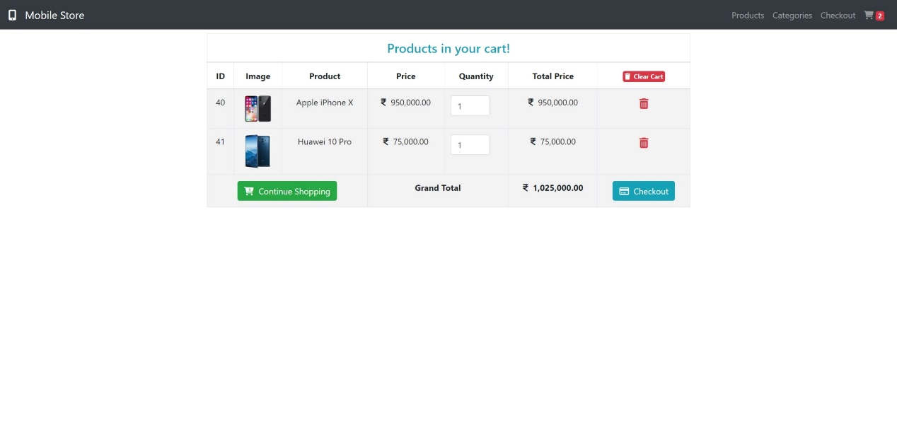

We can do removing items or clearing the cart

And adding the quantity of items

Then we can do checkout (checkout.php)

Here’s the successful checkout page:

